**Липецкий государственный технический университет**

Университетский колледж

Кафедра автоматизированных систем управления

Лабораторная работа №1

по «Защита информации»

Исследование свойств парольных систем

Студент Щеглов Д.A

Группа T-ИС-20

Руководитель Седых Ю.И

Липецк 2022г.

Оглавление

Цель работы 3

Задание 1 4

Задание 2 4

Задание 3 5

Задание 4 5

Задание 5 6

# **Цель работы**

Целью лабораторной работы является изучение структуры, характеристик, сильных и слабых сторон парольных систем защиты, закрепление на практике навыков по определению стойкости парольных систем, а так же получение практических навыков по работе с парольными системами и реализация некоторых видов атак на них.

Вариант 9

# **Задание 1**

Дано: Решение:

А = 1, L = 4, V = 4 пар/мин S = AL, S = 104 (паролей)

Найти: T = S/V, T = 10*10*10*10 / 4 =41440

T - ? минут = 1д. 17ч. 40 мин.

Ответ: 1д. 17ч. 40 мин.

# **Задание 2**

Дано: Решение:

А = 2, L1 = 3, L2 = 6; S = AL, S1 = 23 (паролей), S2 = 26 (паролей)

V = 1 пар/сек, m = 5; T = S/V, T1 = 23/1 = 8 (cек), T2 = 26/1 = 64 (сек)

v = 3 сек. Tпауза = (S*v)/m, T1 пауза = (23*3)/5 = 4.8 (сек)

Найти: T2 пауза = (26*3)/5 = 38.4 (сек)

T1 итог , T2 итог - ?T итог = T + Tпауза

T1 итог  = 8 + 4.8 = 12.8 (сек)

T2 итог = 64 + 38.4 = 102.4 (сек)

Ответ: T1 итог  =12.8 (сек); T2 итог = 102.4 (сек)

# **Задание 3**

Дано: Решение:

A1 = 10, A2 = 8 L = logAS

T = 2, V = 10 пар/сек S = T*V = 2*10 = 2*365*18*60*60*10 =

Найти: = 36*365*36*103 = 459900 * 103 = 4.599 * 108

L1, L2 - ? паролей

L1 = log10(4.599 * 108) = 8,6626634096 => не менее 9 символов

L2  = log8(4.599 * 108) = 9,5206634096 => не менее 10 символов

Ответ: 9 символов, 10 символов

# **Задание 4**

Дано: Решение:

P = 10-4, V = 3 пар/мин S = (V*T)/P = (1/20 * 1.30* 106) / 10-4

T = 15 дней, А1 = 33, = 6,48 * 107

А2 = 33 L1 L2 =log33 (6.48*107) = 5.144 ~ 6 символов

Найти: Ответ: S = 6,48 * 107 паролей, 6 cимволов

S - ? L1, L2 -?

# **Задание 5**

Cоздание программы для генерации паролей

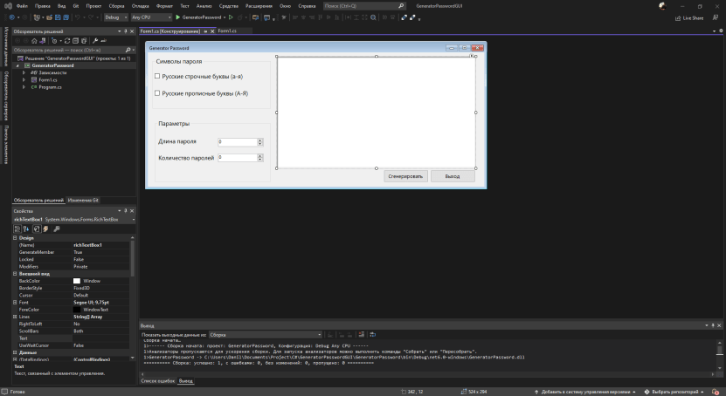

Рисунок 1.

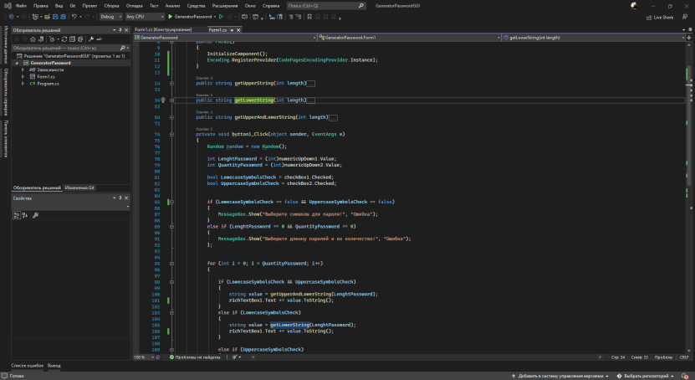

Рисунок 2.

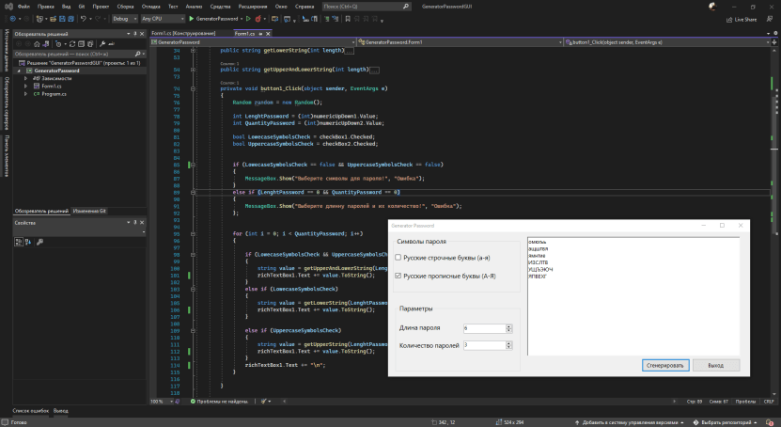

Рисунок 3.

using System;

using System.Text;

namespace GeneratorPassword

{

public partial class Form1 : Form

{

public Form1()

{

InitializeComponent();

Encoding.RegisterProvider(CodePagesEncodingProvider.Instance);

}

public string getUpperString(int length)

{

StringBuilder str_build = new StringBuilder();

Random random = new Random();

char letter;

for (int i = 0; i < length; i++)

{

double flt = random.NextDouble();

int shift = Convert.ToInt32(Math.Floor(32 * flt));

letter = Convert.ToChar(shift + 192);

Encoding win1251 = Encoding.GetEncoding(1251);

string word = win1251.GetString(BitConverter.GetBytes(letter));

str_build.Append(word[0]);

}

return str_build.ToString();

}

public string getLowerString(int length)

{

StringBuilder str_build = new StringBuilder();

Random random = new Random();

char letter;

for (int i = 0; i < length; i++)

{

double flt = random.NextDouble();

int shift = Convert.ToInt32(Math.Floor(32 * flt));

letter = Convert.ToChar(shift + 224);

Encoding win1251 = Encoding.GetEncoding(1251);

string word = win1251.GetString(BitConverter.GetBytes(letter));

str_build.Append(word[0]);

}

return str_build.ToString();

}

public string getUpperAndLowerString(int length)

{

StringBuilder str_build = new StringBuilder();

Random random = new Random();

char letter;

for (int i = 0; i < length; i++)

{

double flt = random.NextDouble();

int shift = Convert.ToInt32(Math.Floor(65 * flt));

letter = Convert.ToChar(shift + 192);

Encoding win1251 = Encoding.GetEncoding(1251);

string word = win1251.GetString(BitConverter.GetBytes(letter));

str_build.Append(word[0]);

}

return str_build.ToString();

}

private void button1_Click(object sender, EventArgs e)

{

Random random = new Random();

int LenghtPassword = (int)numericUpDown1.Value;

int QuantityPassword = (int)numericUpDown2.Value;

bool LowecaseSymbolsCheck = checkBox1.Checked;

bool UppercaseSymbolsCheck = checkBox2.Checked;

if (LowecaseSymbolsCheck == false && UppercaseSymbolsCheck == false)

{

MessageBox.Show("Выберите символы для пароля!", "Ошибка");

}

else if (LenghtPassword == 0 && QuantityPassword == 0)

{

MessageBox.Show("Выберите длинну паролей и их количество!", "Ошибка");

};

for (int i = 0; i < QuantityPassword; i++)

{

if (LowecaseSymbolsCheck && UppercaseSymbolsCheck)

{

string value = getUpperAndLowerString(LenghtPassword);

richTextBox1.Text += value.ToString();

}

else if (LowecaseSymbolsCheck)

{

string value = getLowerString(LenghtPassword);

richTextBox1.Text += value.ToString();

}

else if (UppercaseSymbolsCheck)

{

string value = getUpperString(LenghtPassword);

richTextBox1.Text += value.ToString();

}

richTextBox1.Text += "\n";

}

}

private void button2_Click(object sender, EventArgs e)

{

Application.Exit();

}

}

}